NỘI DUNG TRUYỀN THÔNG TRÊN CÁC KÊNH CỦA TRƯỜNG CAO ĐẲNG
CHO CUỘC THI THỬ THÁCH KẾ TOÁN ỨNG DỤNG CÙNG ACCA VÀ MISA
(2 Bài đăng)
- Bài đăng 1: [10-14 ngày trước cuộc thi]
Hình 1.3.1. FB image - ACCA-MISA Accounting Challenge - LTTC
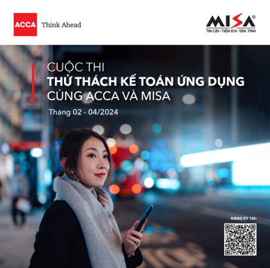

Chào 2024: Thử thách Chính mình cùng Cuộc thi Thử Thách Kế toán Ứng dụng được tổ chức bởi ACCA và MISA
Cuộc thi Thử Thách Kế toán Ứng dụng cùng ACCA và MISA là cuộc thi về kiến thức kế toán với mục đích tạo nên một sân chơi vừa bổ ích, vừa sôi động cho sinh viên các trường cao đẳng tại Việt Nam. Hiệp hội Kế toán Công chứng Anh quốc (ACCA Việt Nam) vui mừng đồng hành cùng Công ty MISA – Đơn vị cung cấp giải pháp chuyển đổi số về kế toán hàng đầu Việt Nam trong việc mang đến cho các bạn sinh viên nhiều trải nghiệm thực tế và bổ ích, đồng thời tạo cơ hội để các bạn có thể tiếp xúc với môi trường tài chính quốc tế, chuyên nghiệp ngay từ hôm nay.
✨ Cuộc thi sẽ diễn ra từ tháng 2 - 4/2024, với nhiều vòng thi được tổ chức trực tiếp tại các trường Cao đẳng trên khắp cả nước.
📌 Mỗi đợt thi kéo dài khoảng 45 phút, bao gồm các câu hỏi trắc nghiệm về kiến thức kinh tế, quản trị, kế toán.
📌 10 phần quà đến từ ACCA và MISA sẽ được trao cho 10 bạn có kết quả xuất sắc nhất ngay sau mỗi đợt thi.
📌 Các thí sinh đạt kết quả xuất sắc từ các trường sẽ nhận được cơ hội tham dự Buổi tham quan doanh nghiệp.
❗❗ Đặc biệt: Các thí sinh xuất sắc nhất còn có cơ hội nhận được Học bổng tham gia Khóa học môn Kế toán quốc tế sơ cấp (FA1), được giảng dạy bởi chuyên gia tài chính là Hội viên của ACCA.
Cuộc thi Thử Thách Kế toán Ứng dụng cùng ACCA và MISA chắc chắn sẽ đem tới cho các bạn sinh viên một trải nghiệm ý nghĩa, và lan toả thêm nhiều giá trị của ngành nghề Tài chính, Kinh Doanh, Kế toán, Kiểm Toán tới những nhân sự kế toán tài chính tương lai.
Chào 2024, bạn đã sẵn sàng để thử thách chính mình chưa?
-----
Đăng ký tham gia tại: https://forms.office.com/e/1TfbYnyfrX
👉 Cùng ACCA Việt Nam và MISA nâng cao kiến thức và cơ hội nghề nghiệp!
#ACCA #MISA #AccountingChallenge2024
💻 Tìm hiểu thêm tại: https://bit.ly/42XZF61
Email: tuan.ha@accaglobal.com
📞 Hotline: 028 3868 9311

- Bài đăng 2: [5-7 ngày trước cuộc thi]
Hình 1.3.2. FB image - ACCA-MISA Accounting Challenge - LTTC
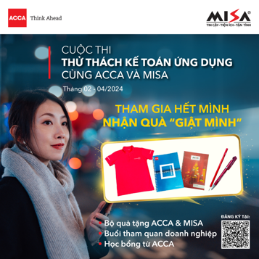

THAM GIA HẾT MÌNH, NHẬN QUÀ “GIẬT MÌNH” VỚI CUỘC THI THỬ THÁCH KẾ TOÁN ỨNG DỤNG CÙNG ACCA VÀ MISA
Đăng ký tham gia tại: https://forms.office.com/e/1TfbYnyfrX
Vừa đón nhận những kiến thức Tài chính, Kế toán đắt giá, vừa rinh về những món quà dễ thương và học bổng giá trị - còn có thể là gì khác ngoài Cuộc thi Thử Thách Kế toán Ứng dụng cùng ACCA và MISA
Được đồng tổ chức bởi Hiệp hội Kế toán Công chứng Anh quốc (ACCA Việt Nam) và Công ty MISA – Đơn vị cung cấp giải pháp chuyển đổi số về kế toán hàng đầu Việt Nam, cuộc thi là một sân chơi hoàn hảo để bạn sinh viên trải nghiệm cùng trải nghiệm môi trường kế toán chuyên nghiệp và thử thách kiến thức bản thân theo cách không hề nhàm chán.
✨ Cuộc thi sẽ diễn ra từ tháng 3 - 4/2024, với nhiều vòng thi được tổ chức trực tiếp tại các trường Cao đẳng trên khắp cả nước. Sau mỗi đợt thi, các bạn thí sinh sẽ có cơ hội nhận được:
📌 Nhiều set quà độc đáo và tiện dụng từ ACCA và MISA
📌 Cơ hội tham dự Buổi tham quan doanh nghiệp trực tiếp siêu thú vị
❗❗ Đặc biệt: Các thí sinh xuất sắc nhất còn có cơ hội nhận được Học bổng tham gia Khóa học môn Kế toán quốc tế sơ cấp (FA1), được giảng dạy bởi chuyên gia tài chính là Hội viên của ACCA.
Còn chần chừ gì nữa mà không đăng ký ngay thôi nào? Cuộc thi Thử Thách Kế toán Ứng dụng cùng ACCA và MISA đang đón chờ các bạn đây 🤩 🤩 🤩
-----
Đăng ký tham gia tại: https://forms.office.com/e/1TfbYnyfrX
👉 Cùng ACCA Việt Nam và MISA nâng cao kiến thức và cơ hội nghề nghiệp!
#ACCA #MISA #AccountingChallenge2024
💻 Tìm hiểu thêm tại: https://bit.ly/42XZF61
Email: tuan.ha@accaglobal.com
📞 Hotline: 028 3868 9311

